企业工资管理系统测试报告

- 测试目的
本系统是供给企业管理的应用软件，对于软件的稳定性，正确性，而对错误数据的处理能力都有很高的要求，对于软件数据正确性也有相当高的要求，因此我们要严格测试系统的各个功能，把出现错误的机率降到最小。同时发现与现实中不相符的地方加以改正以尽量满足客户的要求。
- 测试要求
依据上述系统测试目的，系统测试的原则是：
尽早的和及时的测试可以尽最大力度的找到软件系统的Bug。
测试过程应尽量避免人造的随机值，应尽量选择机器的随机测试数据。
在程序提交测试后，应当由专门的测试人员进行测试，避免有程序设计者自行检查程序。
测试用例应包括合理的输入条件和不合理的输入条件。
严格执行测试计划，排除测试的随意性。
充分注意测试当中的群体现象。
要对每一个测试结果作全面的检查。
- 测试方法
用等价划分法进行输入有效性测试
主要测试程序各种输入数据的语法是否符合其规范定义，即是否有效。例如：用户输入的用户名/密码等，只有字符组成/字符数等符合一定规则，才可以存入数据库或用作程序中的合法变量，等等。
用边界之分析法对输入有效性测试进行补充
在等价划分法的基础上，使输入为边界条件进行测试。
用错误推测法进行功能健壮性测试
主要测试程序中各种功能性操作是否正确。例如：用户注册成功或修改信息后，其信息是否正确存入数据库；用户购买图书后，库存中的图书数量和销售历史是否作了正确的改变，等等。
- 黑盒测试
软件测试主要有白盒与黑盒测试，现主要采用黑盒测试，预定的输入应当得到预定的输出，先简略地实现以下黑盒测试。
用户登录模块测试
输入条件 | 模块测试项
用户登录 | - 若存在该用户名且密码正确，如果为系统管理员管理员身份，登录至系统管理员界面（1）  - 若存在该用户名且密码正确，如果为普通管理员身份，则登陆至普通管理员界面（2）  - 若存在该用户名且密码正确，如果为普通用户身份，则登陆至普通用户界面（4）  - 若不存在该用户名或密码错误，应能给出错误提示（5）

登录功能的测试用例
编号 | 测试数据及方法 | 期望结果 | 实际结果 | 用例覆盖  的测试项
1.1 | 用户昵称：sys  用户密码：sys  系统管理员权限：是 | 通过验证，进入系统管理员界面 | 通过验证，进入系统管理员界面 | （1），（2）
1.2 | 用户昵称：sys  用户密码：sys1  系统管理员权限：是 | 系统提示“用户和密码不一致”，停留在当前页面 | 系统提示“用户和密码不一致”，停留在当前页面 | （5）
1.3 | 用户昵称：marry  用户密码：marry  管理员权限：是 | 通过验证，进入管理员界面 | 通过验证，进入管理员界面 | （1），（5）
1.4 | 用户昵称：marry  用户密码：marrya  管理员权限：是 | 系统提示“用户和密码不一致”，停留在当前页面 | 系统提示“用户和密码不一致”，停留在当前页面 | （4）
1.5 | 用户昵称：admin  用户密码：admin  管理员权限：否 | 通过验证，进入普通用户界面 | 通过验证，进入普通用户界面 | （3）
1.6 | 用户昵称：admin  用户密码：admina  管理员权限：否 | 系统提示“用户和密码不一致”，停留在当前页面 | 系统提示“用户和密码不一致”，停留在当前页面 | （4）
以下为用户登录模块测试截图：
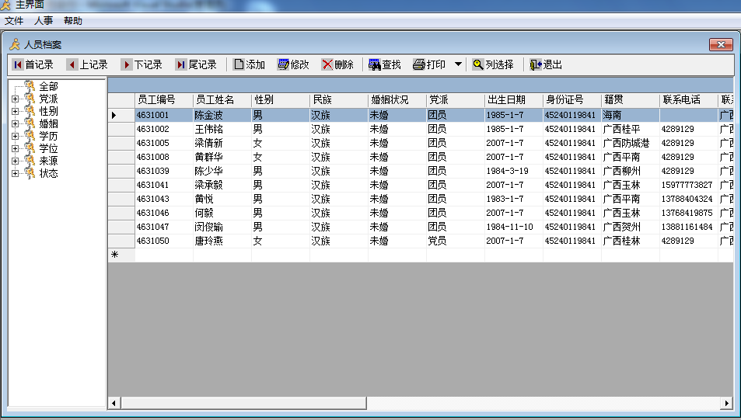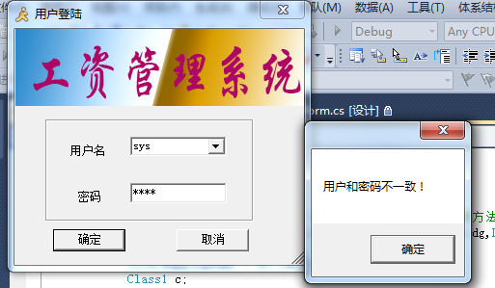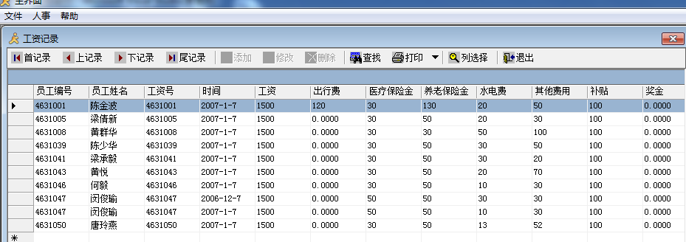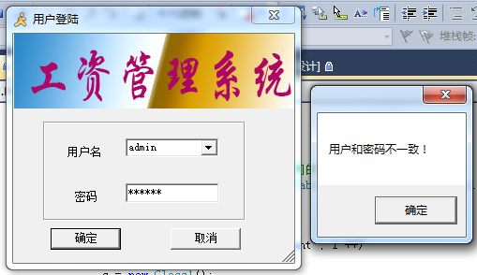
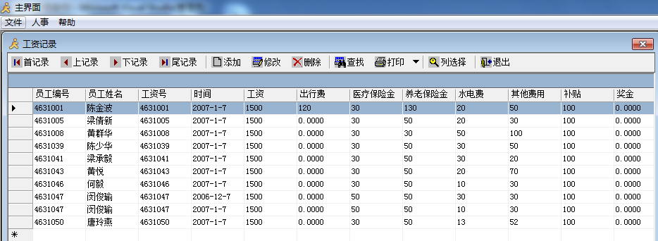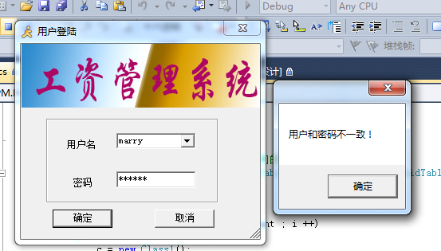

登录功能的测试情况
输入条件 | 模块测试项
员工信息输入 | - 点击添加或修改按钮员工编号不为空，应能成功添加（1）  - 点击添加或修改按钮员工编号为空，应能给出错误提示（2）  - 点击删除按钮，应能成功删除（3）

人员档案模块的测试用例
编号 | 测试数据及方法 | 期望结果 | 实际结果 | 用例覆盖  的测试项
2.1 | 输入相关数据，并且员工编号不为空  点击添加按钮 | 添加成功，  并给出提示 | 添加成功，  并给出提示 | （1）
2.2 | 输入相关数据，并且员工编号为空  点击添加按钮 | 无法添加，并提示员工编号格式不正确 | 无法添加，并提示员工编号格式不正确 | （2）
2.3 | 输入相关数据，并且员工编号不为空  点击修改按钮 | 修改成功，  并给出相应提示 | 修改成功，  并给出相应提示 | （1）
2.4 | 输入相关数据，并且员工编号为空  点击修改按钮 | 无法修改，  并给出相应提示 | 系统会发出警告跳到相应模块代码 | （2）
2.5 | 点击相应记录，  并点击删除按钮 | 删除成功，  并给出提示 | 删除成功，  并给出提示 | （3）
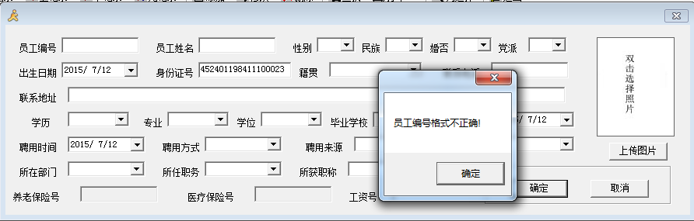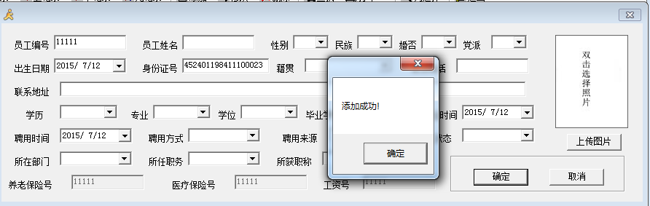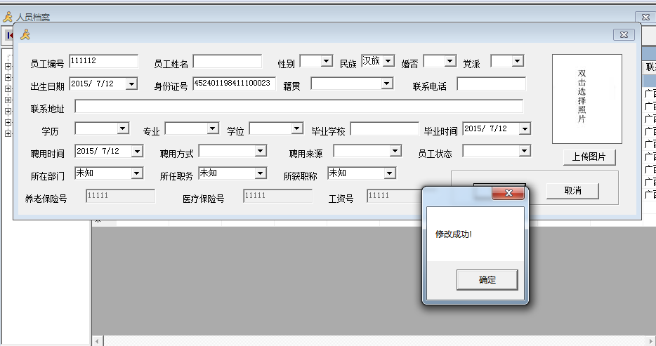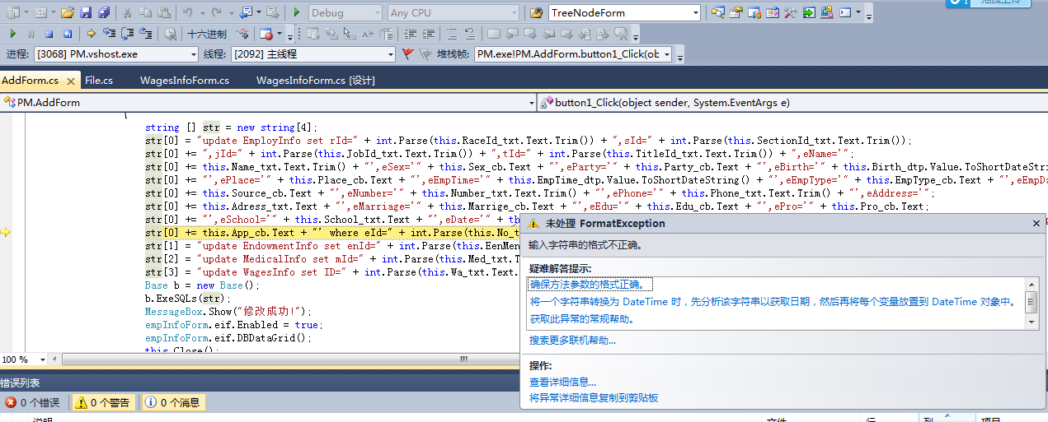
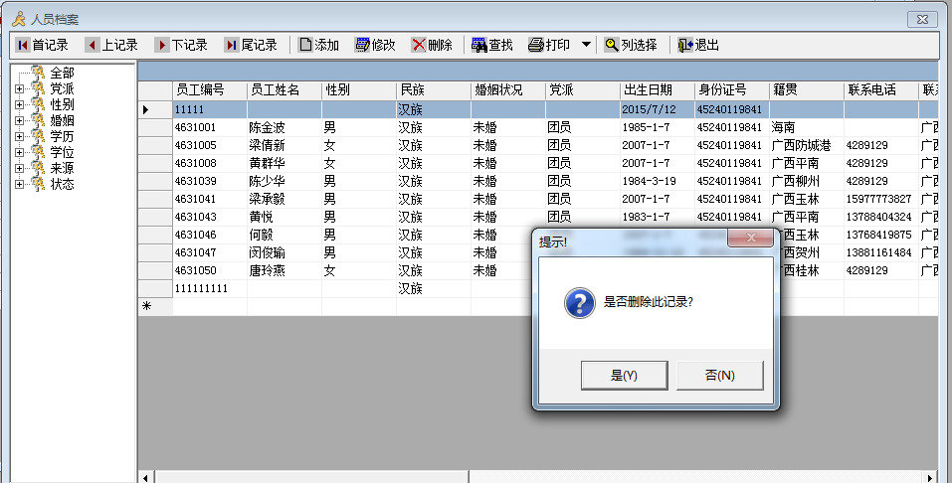
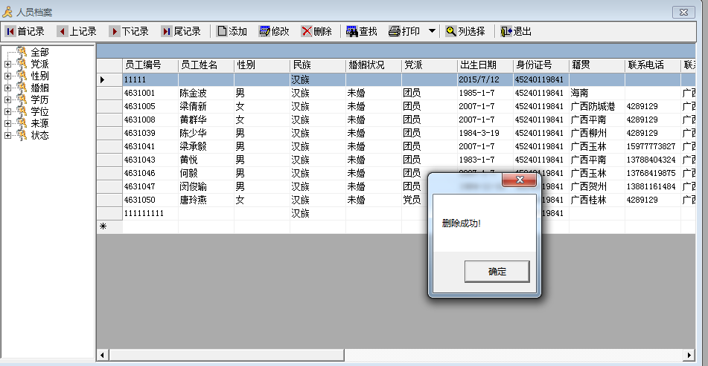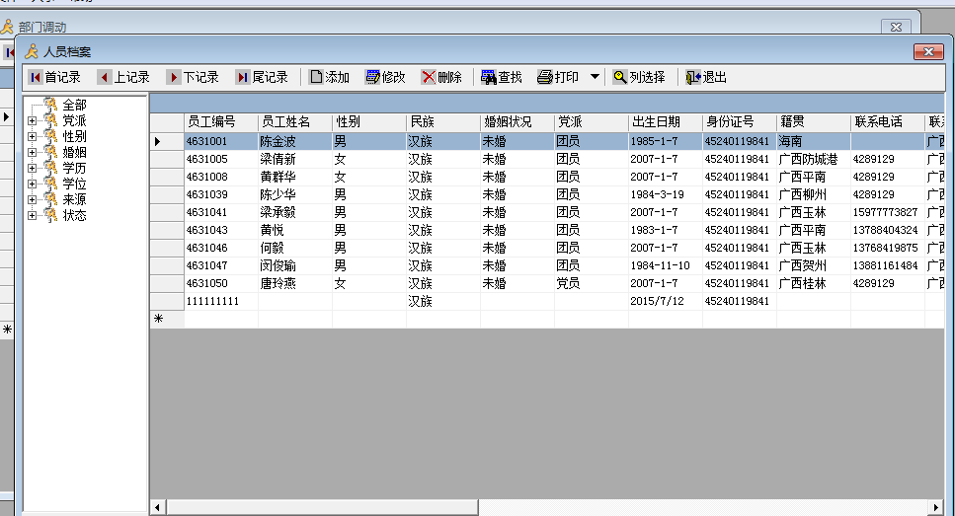

工资记录模块测试说明

工资记录信息表测试
输入条件 | 模块测试项
工资记录信息输入 | - 点击添加按钮（员工编号默认不为空），应能成功添加。（4）  - 点击修改按钮（员工编号默认不为空）， 应能成功修改（5）  - 点击删除按钮部，应能成功删除（6）

部门职位信息表测试用例
编号 | 测试数据及方法 | 期望结果 | 实际结果 | 用例覆盖  的测试项
2.1 | 输入相关信息，（员工编号不为空）  点击添加按钮 | 添加成功，  并给出提示 | 添加成功，  并给出提示 | （4）
2.2 | 输入相关信息（员工编号不为空）  点击修改按钮 | 修改成功，  并给出提示 | 修改成功，  并给出提示 | （5）
2.3 | 选中相应记录，点击删除按钮 | 删除成功，  并给出提示 | 删除成功，  并给出提示 | （6）
以下为工资模块测试截图：
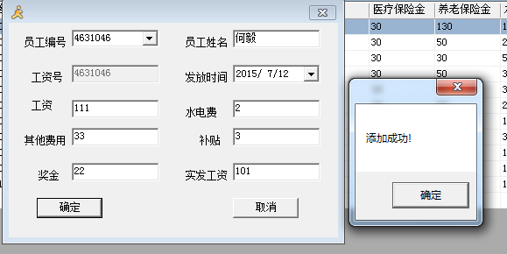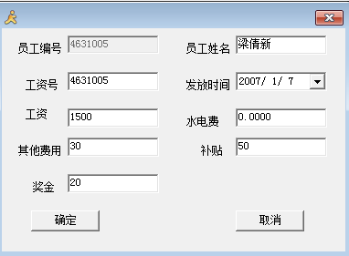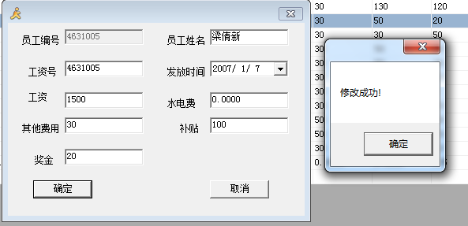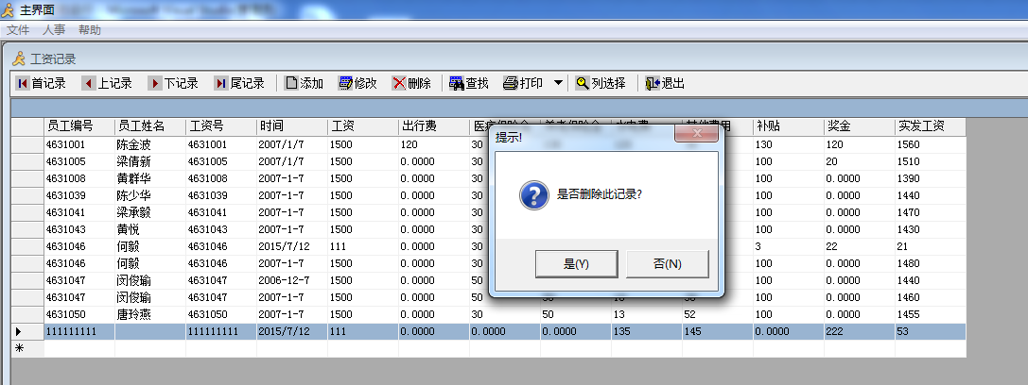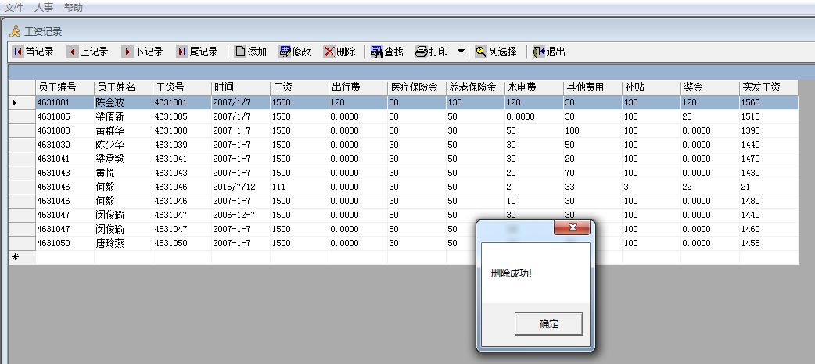

- 测试结论
功能性
系统正确实现了通过数据字典管理基础数据的功能，实现基础公司的员工管理，公子管理，部门和职位管理，考勤管理管理，管理员可以实现他们的查询，添加，修改，删除的功能，普通用户只可以进行简单查询，因此系统还实现了权限控制的功能。
系统在实现用户管理下的权限管理功能时，没有较大的缺陷，权限控制严密，权限设计完整。
易用性
现有系统的可靠性控制不够严密，很多控制是通过页面控制实现的，如果页面控制失效，可以向数据库插入数据，引发错误。
现有系统的容错性不高，如果系统出现错误，返回错误类型为找不到页面错误，无法回复到出错前的状态。
兼容性
现有系统支持window7和window xp上能够进行正常运行现有系统未进行其他兼容性测试
安全性
现有系统经过权限的设置能够很好的控制系统安全，对于不属于某用户的权限进行灰显处理，因此本系统是非常安全的

